โครงการบูรณาการการให้บริการงานสอบสวน
1. ชื่อโครงการ“บูรณาการการให้บริการงานสอบสวน”
๒. หลักการและเหตุผล
๒.๑ หลักการสำนักงานตำรวจแห่งชาติมีนโยบายให้ความสำคัญกับการให้บริการกับประชาชนผู้มาติดต่อราชการและผู้ต้องการข้อมูลข่าวสารเพื่อติดตามผลการดำเนินการของตำรวจ โดยให้ประชาชนได้รับความสะดวก รวดเร็ว ถูกต้อง และเป็นธรรมกับผู้มาขอความช่วยเหลือ หรือขอใช้บริการกับทางสถานีตำรวจ กลุ่มงานสอบสวนสถานีตำรวจภูธรไร่สะท้อน ให้ความสำคัญเป็นอย่างยิ่งกับการให้บริการกับประชาชนเพื่อให้เกิดประโยชน์สูงสุด ที่ประชาชนจะได้รับบริการที่มีประสิทธิภาพและมีประสิทธิผลของการดำเนินการเป็นที่พอใจของประชาชนผู้มาขอรับการช่วยเหลือ หรือใช้บริการในงานสอบสวน เช่น การรับแจ้งความ การให้คำปรึกษาทางด้านกฎหมาย เป็นต้น
๒.๒ เหตุผลเพื่อเป็นการแก้ปัญญาในการให้บริการของกล่มงานสอบสวน ให้ประชาชนได้รับความสะดวกรวดเร็ว มีความเข้าใจในงานที่ให้บริการถูกต้อง และให้ความเป็นธรรมกับการที่มีคดีความมากกว่า1 ฝ่าย ไม่ต้องเสียเวลาเดินทางมายังสถานีตำรวจบ่อยครั้งทำให้เสียเวลาและมีค่าใช้จ่ายในการเดินทางเพิ่มมากขึ้น จึงนำเสนอโครงการ “บูรณาการการให้บริการงานสอบสวน” สถานีตำรวจภูธรไร่สะท้อน ให้เกิดขึ้นเพื่อประโยชน์สูงสุดแกประชาน
๓. วัตถุประสงค์
๓.๑ เพื่อให้ประชาชนผู้ติดต่อราชการได้รับความสะดวกรวดเร็วในการให้บริการ
๓.๒ ประชาชนที่มาติดต่อราชการไม่ต้องเสียเวลาในการที่จะต้องเดินทาง หรือตามหาจุดบริการตามความประสงค์
๓.๓ เพื่อให้ประชาชนมีทัศนคติที่ดีต่อตำรวจ มีความเชื่อถือ ศรัทธาและตระหนักถึงบทบาทของเจ้าหน้าที่ตำรวจผู้ทำหน้าที่สอบสวนและให้บริการที่เกี่ยวข้องกับงานสอบสวน
๔. วิธีดำเนินการ
รวมจุดบริการแบบบูรณาการ ณ จุดเดียว สถานีตำรวจภูธรไร่สะท้อน หรือ ที่เรียกว่า
ศูนย์บริการแบบเบ็ดเสร็จ หรือ One Stop Service
5.กลุ่มเป้าหมาย
ประชาชนทั่วไปที่เข้ามาขอรับการช่วยเหลือ ทั้งนอกและในพื้นที่รับผิดชอบของสถานีตำรวจภูธรไร่สะท้อน
๖. งบประมาณ
งบประมาณของทางราชการ ปีงบประมาณ พ.ศ. ๒๕๖๘
-๒-
๗. สถานที่ดำเนินการ
ศูนย์รับบริการแบบเบ็ดเสร็จ ณ สถานีตำรวจภูธรไร่สะท้อน ตำบลห้วยลึก อำเภอบ้านลาด
จังหวัดเพชรบุรี
๘. ระยะเวลาดำเนินการ
ปีงบประมาณ พ.ศ. 256๘ (ต.ค.256๗- ก.ย.256๘)
๙. หน่วยงานที่รับผิดชอบ
งานสอบสวน สถานีตำรวจภูธรไร่สะท้อน ตำบลห้วยลึก อำเภอบ้านลาด จังหวัดเพชรบุรี
๑๐. ผลที่คาดว่าจะได้รับ
๑๐.๑ ประชาชนทั้งในและนอกพื้นที่รับผิดชอบได้รับความสะดวกจากการให้บริการของสถานีตำรวจภูธรไร่สะท้อน
๑๐.๒ ความร่วมมือร่วมใจของเจ้าหน้าที่ตำรวจผู้ให้การบริการกับประชาชนอย่างเป็นมิตร หรือญาติพี่น้อง เกิดภาพลักษณ์ที่ดีระหว่างประชาชนกับตำรวจ
๑๐.๓ เกิดภาพลักษณ์ที่ดีระหว่างประชาชนกับตำรวจ

๑1. ผู้แสนอโครงการ/ ผู้พิจารณา

พันตำรวจโท 
( ชัยวัฒน์ วัฒนไพโรจน์ )
สารวัตรป้องกันปราบปราม สถานีตำรวจภูรไร่สะท้อน
๑2. ผู้อนุมัติ

พันตำรวจโท 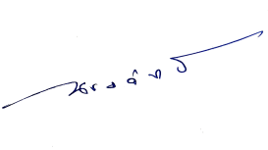
( ณรงค์ฤทธิ์ แก้วนวล )
สารวัตรใหญ่สถานีตำรวจภูธรไร่สะท้อน

ภาพรวมกิจกรรมห้วงเวลา ตุลาคม 2567 – มี.ค.2568
โดยรายละเอียดอยู่ในแบบรายงานประจำเดือน

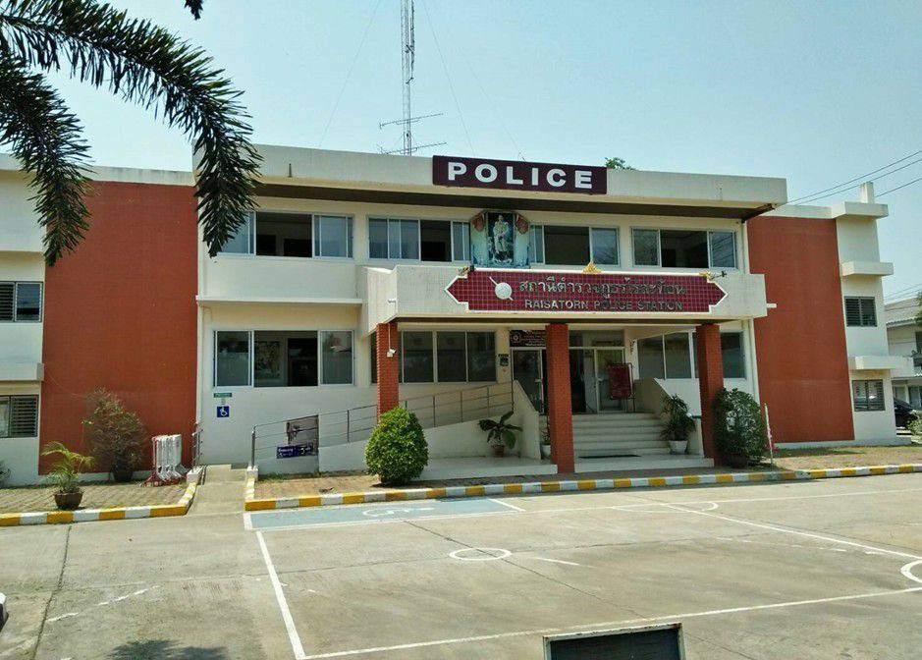
แบบตรวจติดตามผลการยกระดับการบริการประชาชน
ของสถานีตำรวจภูธรไร่สะท้อน
1.การบริการเบ็ดเสร็จ ณ จุดเดียว ONE STOP Service

1.1บุคลิกภาพของข้าราชการตำรวจ
1.1 ปฎิบัติหน้าที่ด้วยจิตใจของการให้บริการที่ดี ด้วยความเป็นมิตรยิ้มแย้มแจ่มใส ปฎิบัติต่อประชาชนด้วยความสุภาพและให้เกียรติ
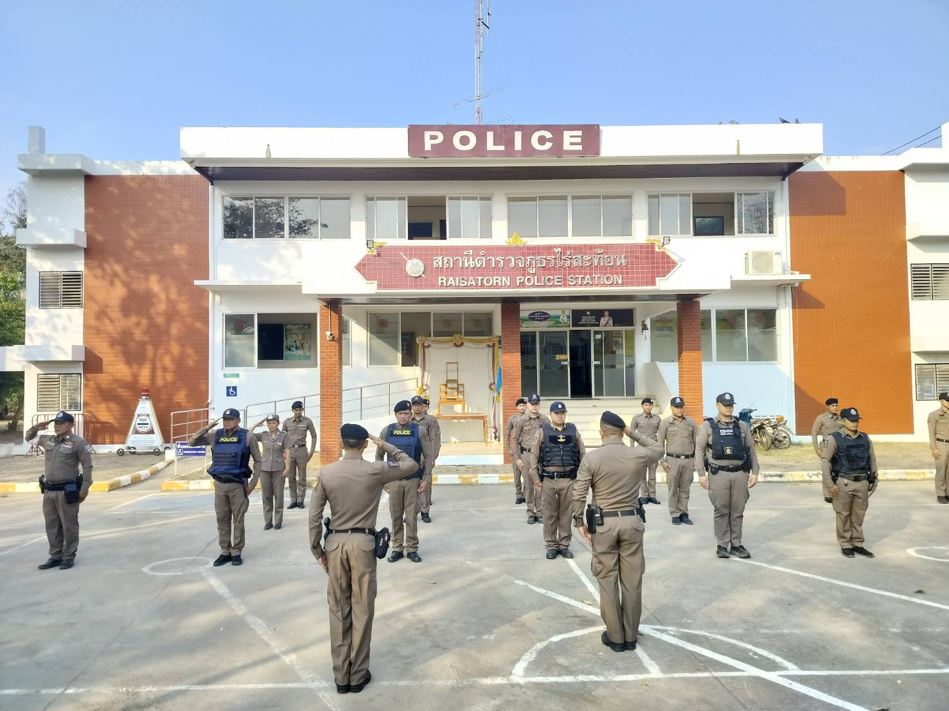
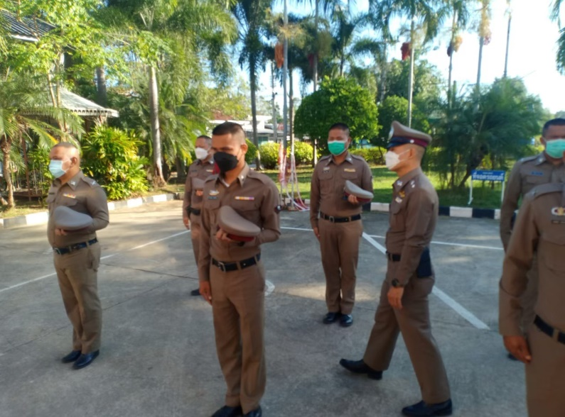
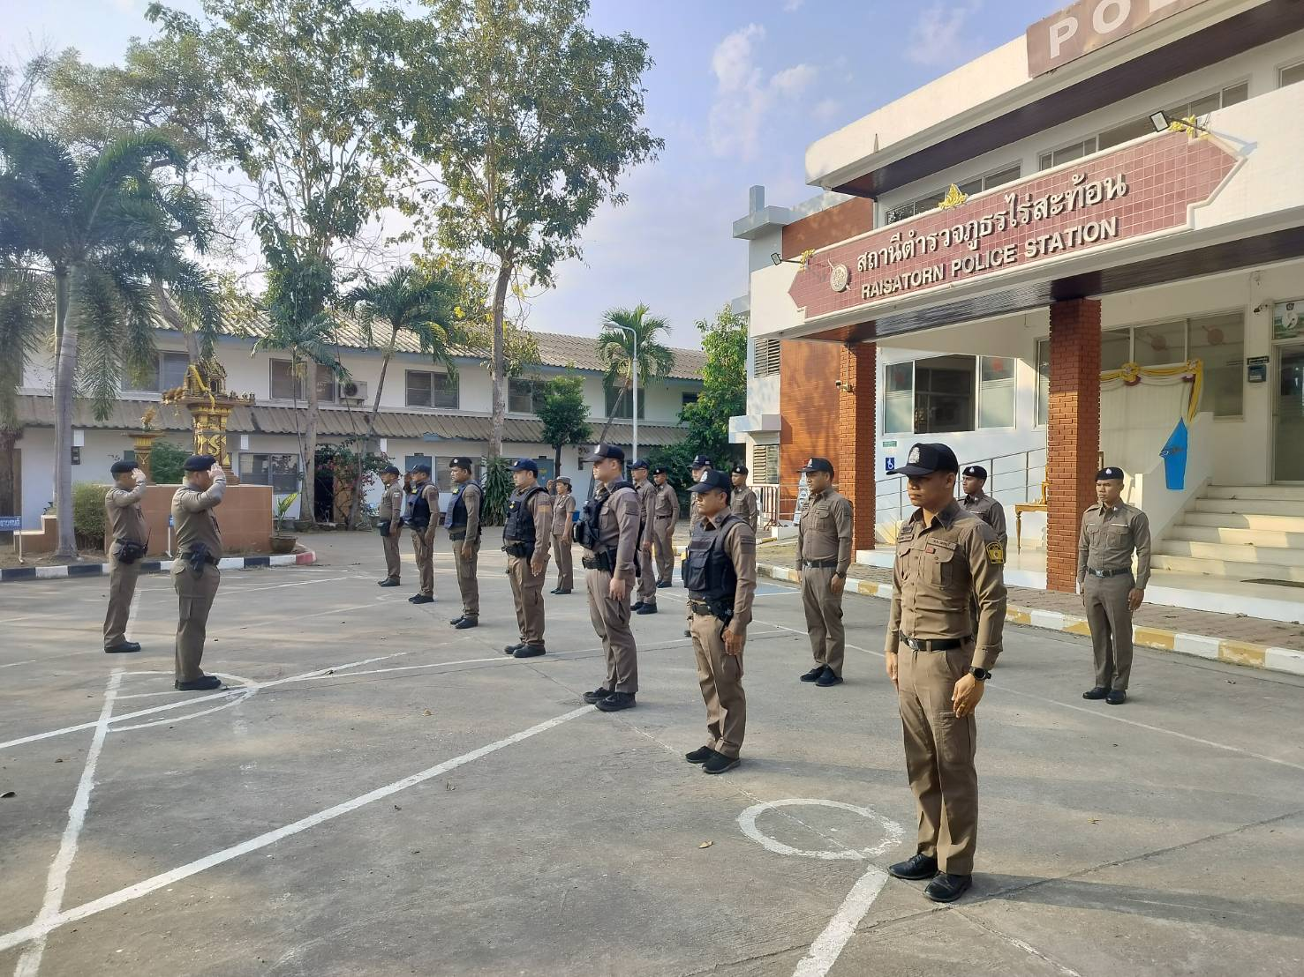

มีความเต็มใจให้บริการ มีการนำเทคโนโลยีต่างๆมาปรับใช้เพื่อการทำงานที่รวดเร็วขึ้น

1.2 ความสะดวกในการรับบริการ
ประชาชนมาใช้บริการ ณ จุดบริการ One Stop Service
มีความเต็มใจให้บริการ มีการนำเทคโนโลยีต่างๆมาปรับใช้เพื่อการทำงานที่รวดเร็วขึ้น

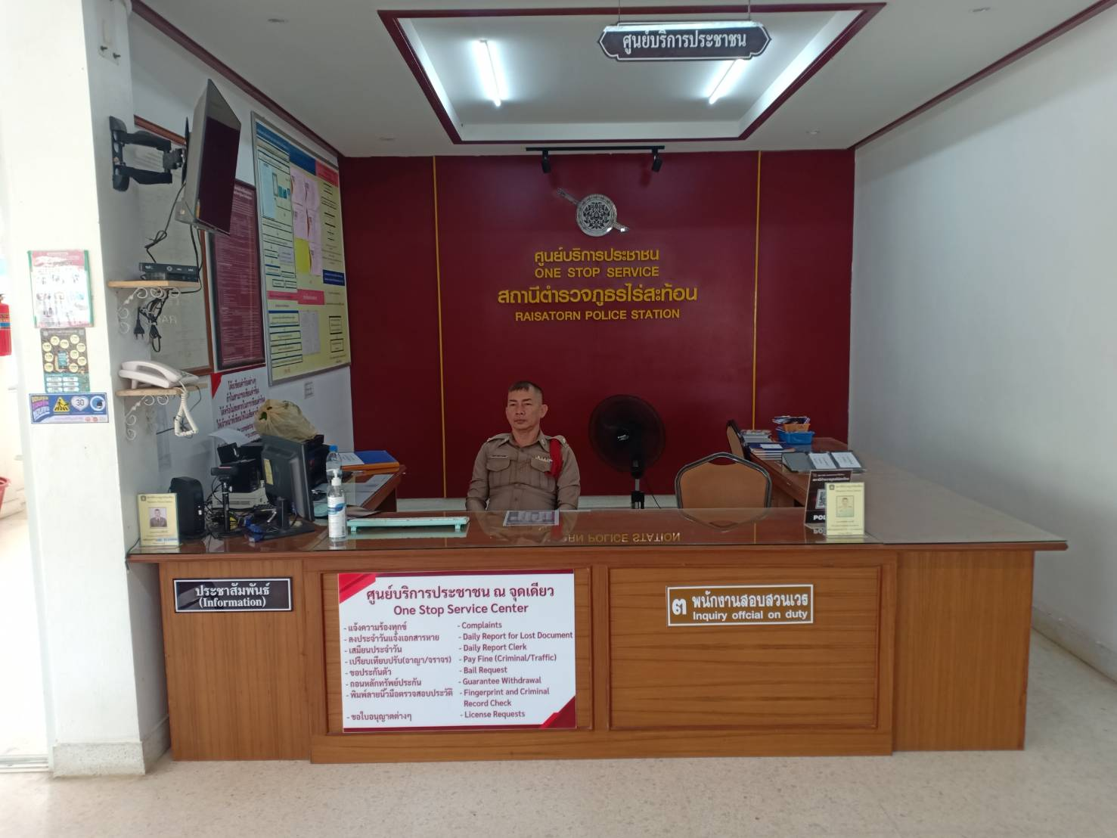

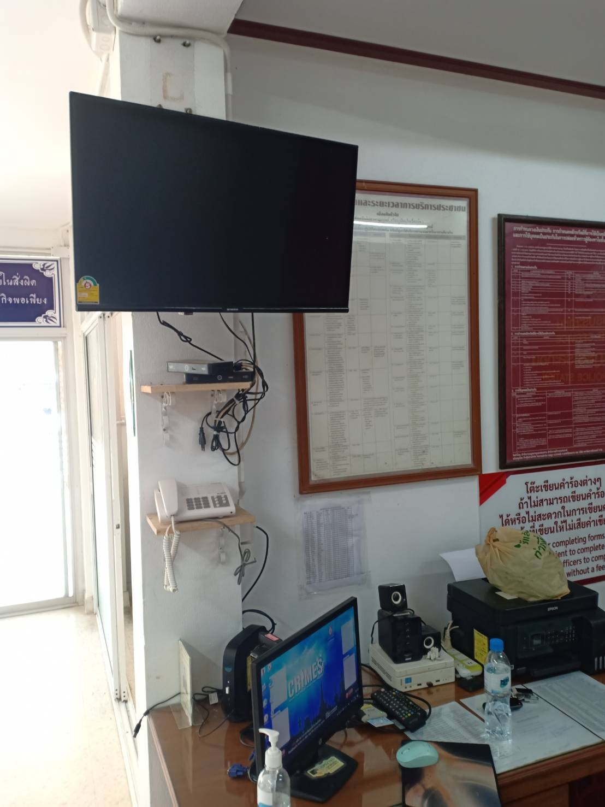
ประชาชนผู้มาติดต่อราชการสามารถดูทีวี บริเวณที่นั่งสำหรับประชาชนที่มาติดต่อราชการ ขณะรอคอยและพักผ่อนเพื่อความสะดวกให้แก่ประชาชน

มีจุดบริการการเขียนคำร้องต่างๆ
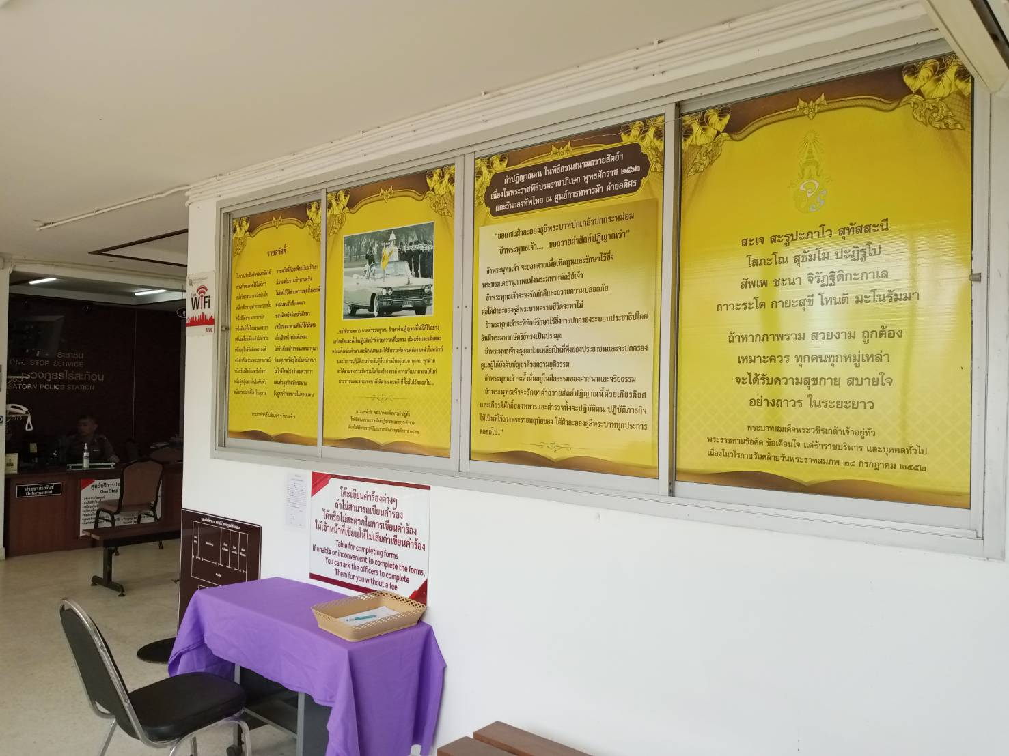

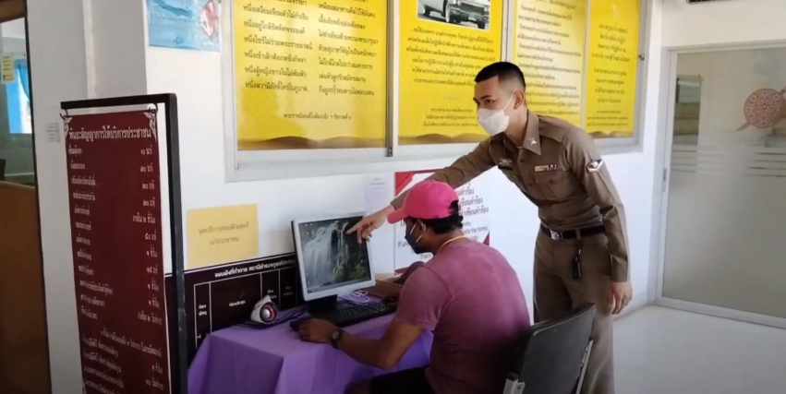

มีการจัดเจ้าหน้าไว้ประชาสัมพันธ์และแนะนำการใช้บริการ

มีสิ่งอำนวยความสะดวกแก่ประชาชน เช่น คอมพิวเตอร์สำหรับค้นหาข้อมูล เครื่องถ่ายเอกสาร และน้ำดื่มบริการฟรี
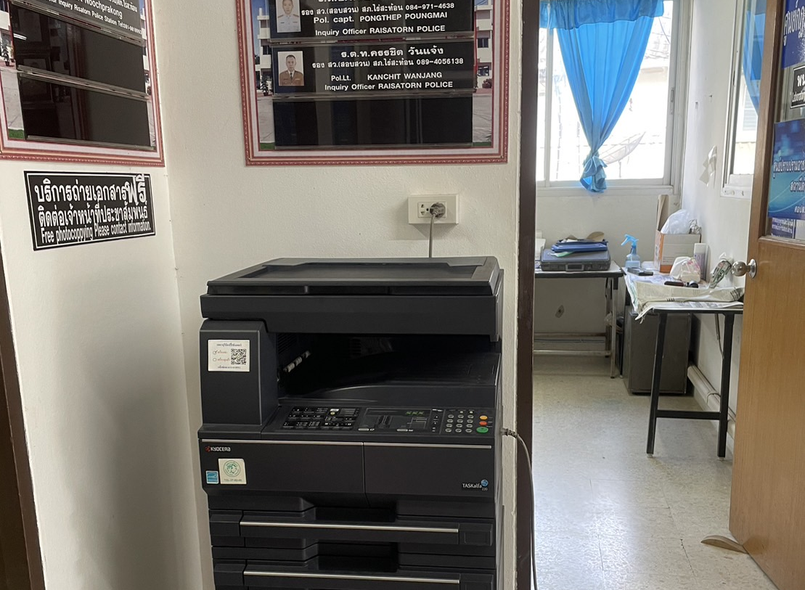
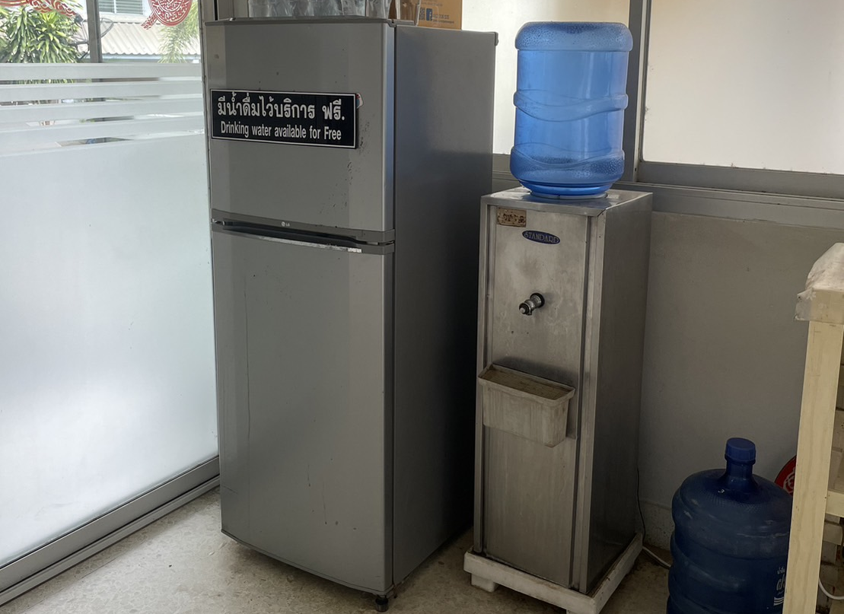

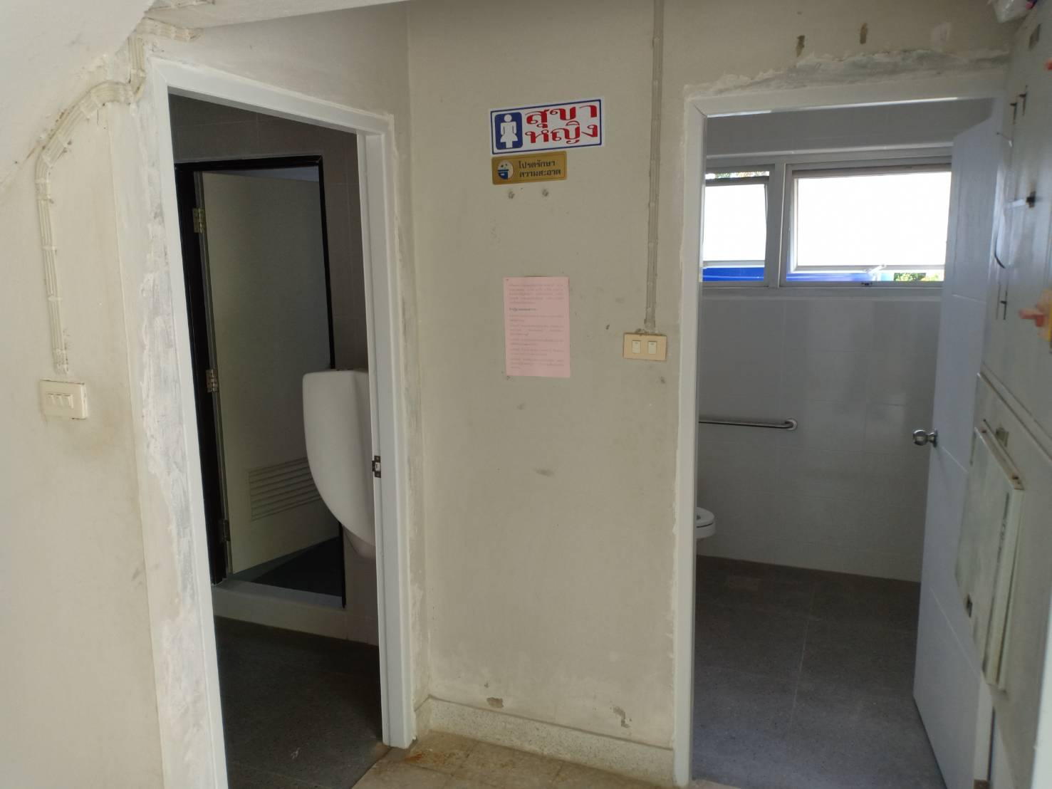
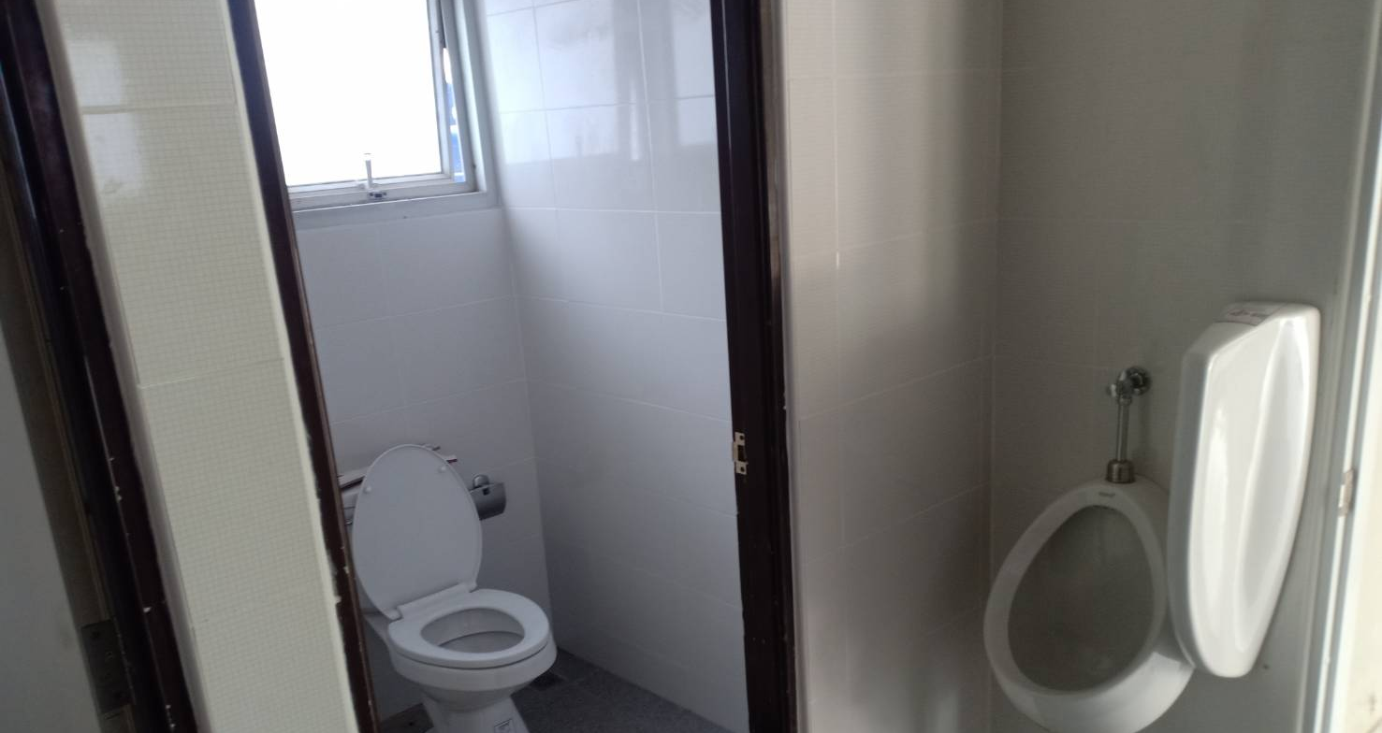
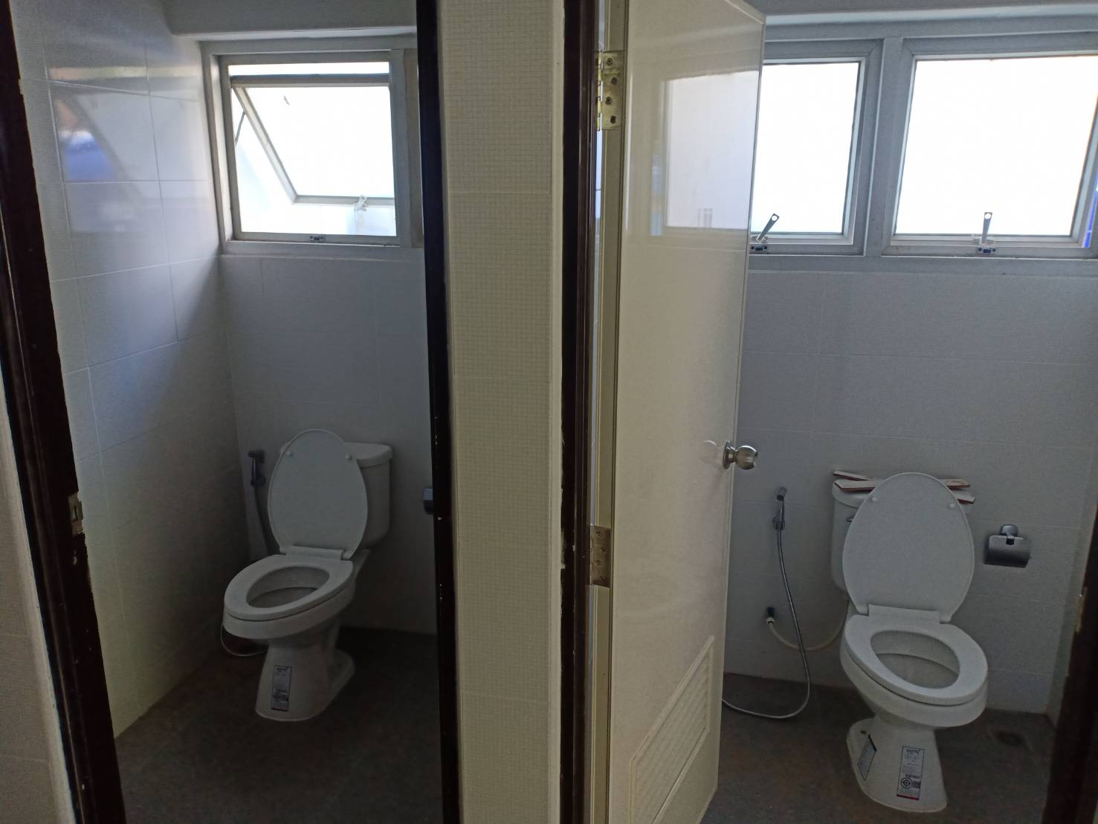
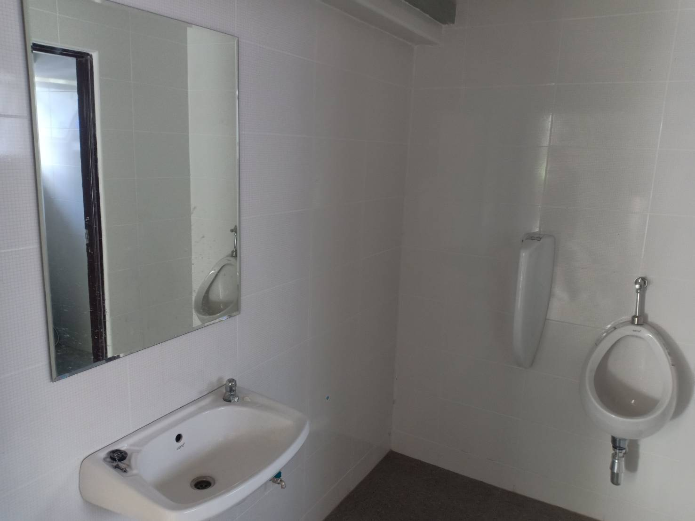
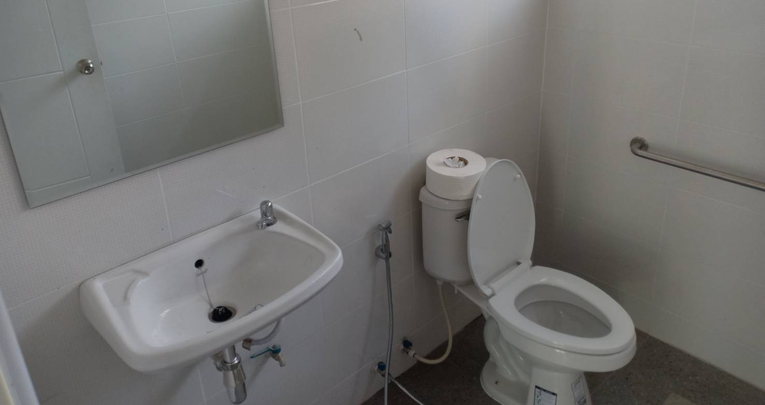
มีห้องน้ำบริการเพียงพอสำหรับประชาชน ทุกท่าน
(กำลังปรับปรุง)

การประกาศกำหนดระยะเวลาแล้วเสร็จในการให้บริการประชาชน(พันธะสัญญา)เพื่อให้ประชาชนที่มาใช้บริการสามารถทำความเข้าใจตรวจสอบ หรือประมาณระยะเวลาที่ต้องใช้ในการติดต่อราชการได้

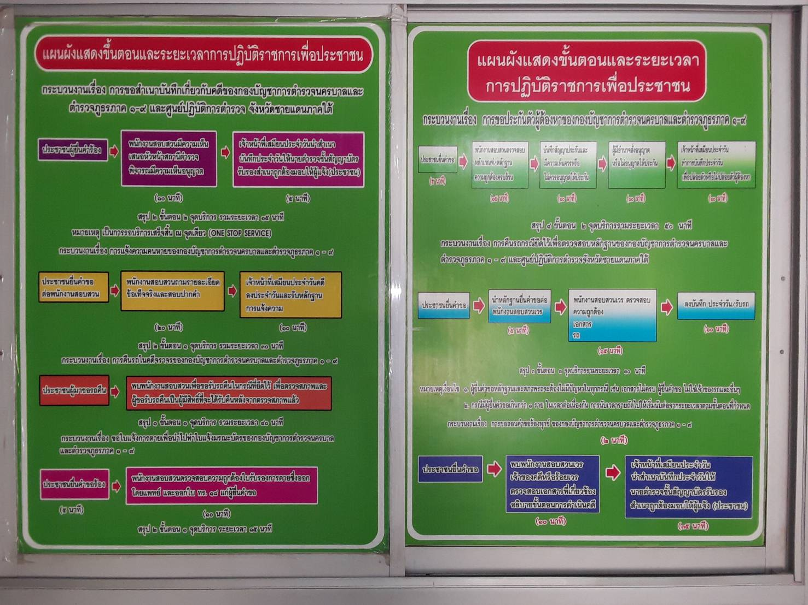
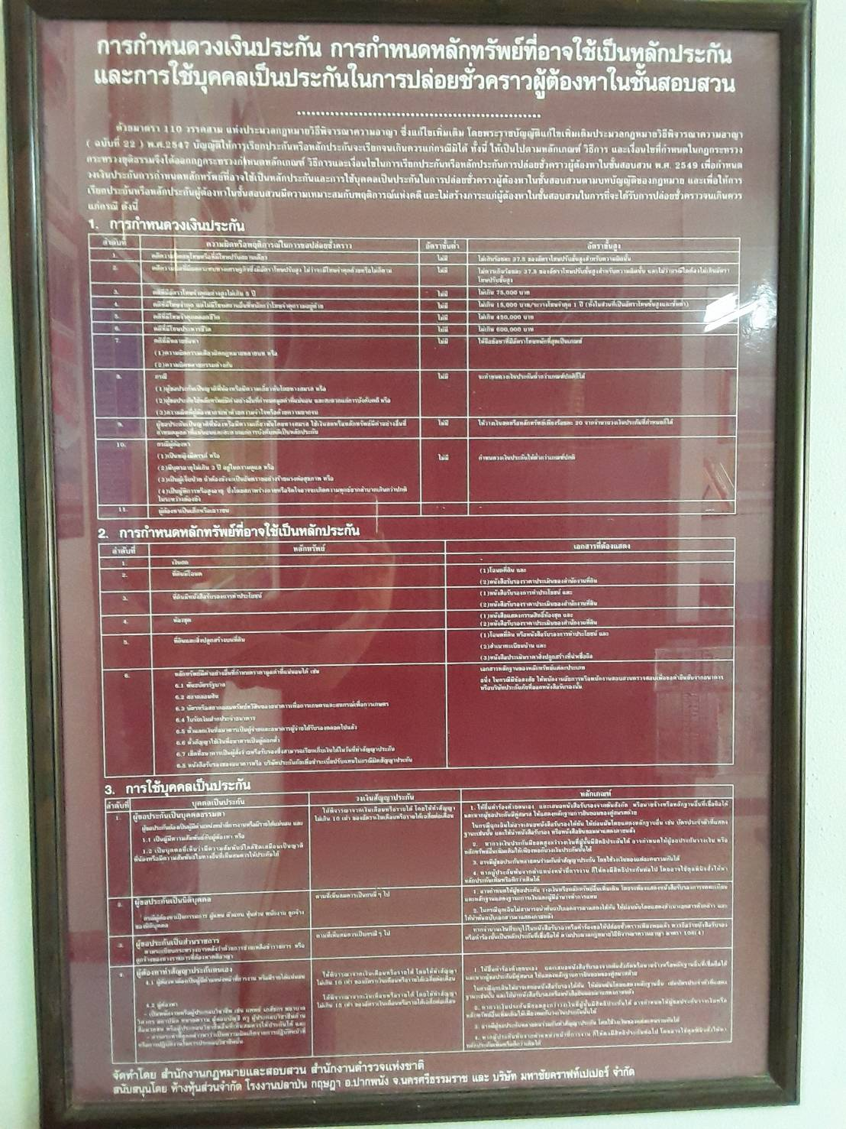

3.1 ภาพรวมของการรักษาความสะอาดและความเป็นระเบียบเรียบร้อยโดยรอบภายนอกอาคารสถานีตำรวจและบ้านพักของทางราชการ
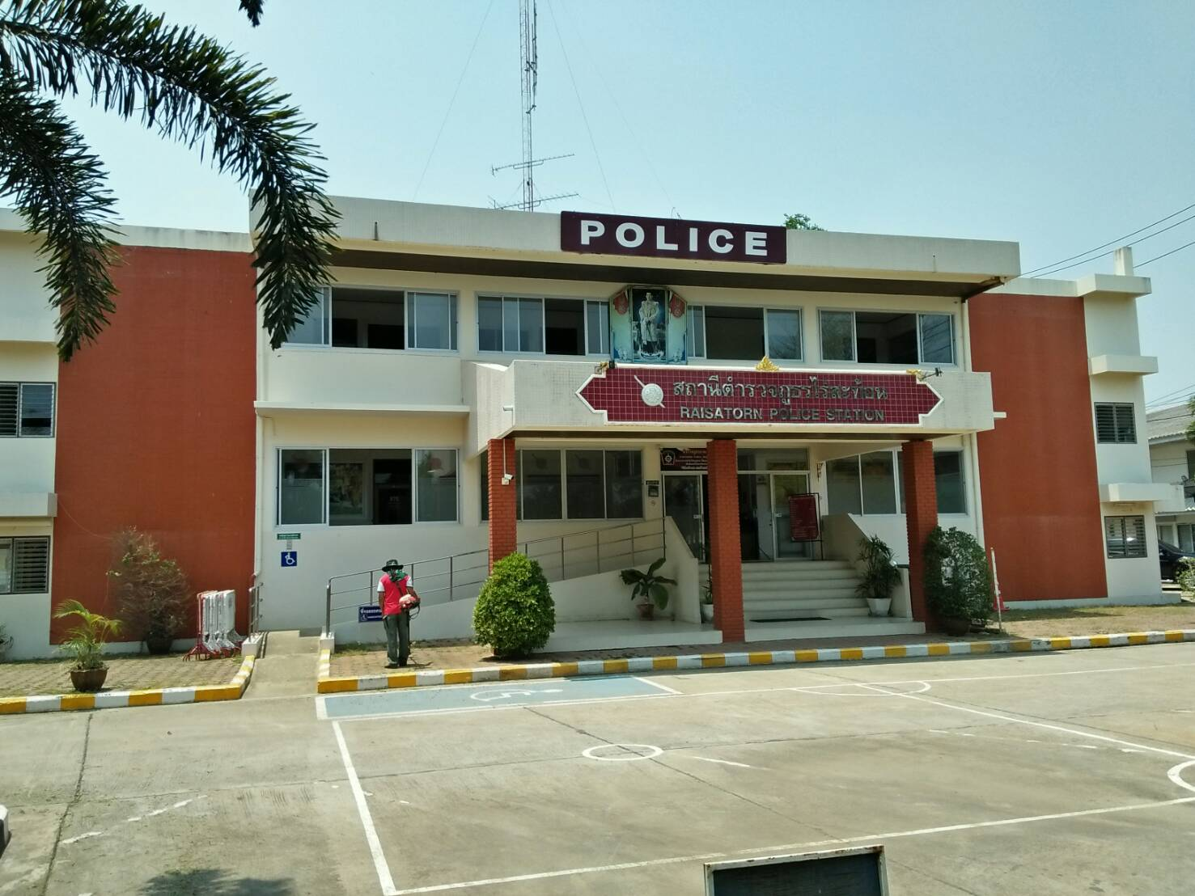
ความเป็นระเบียบเรียบร้อยของการจัดสรรที่จอดรถ
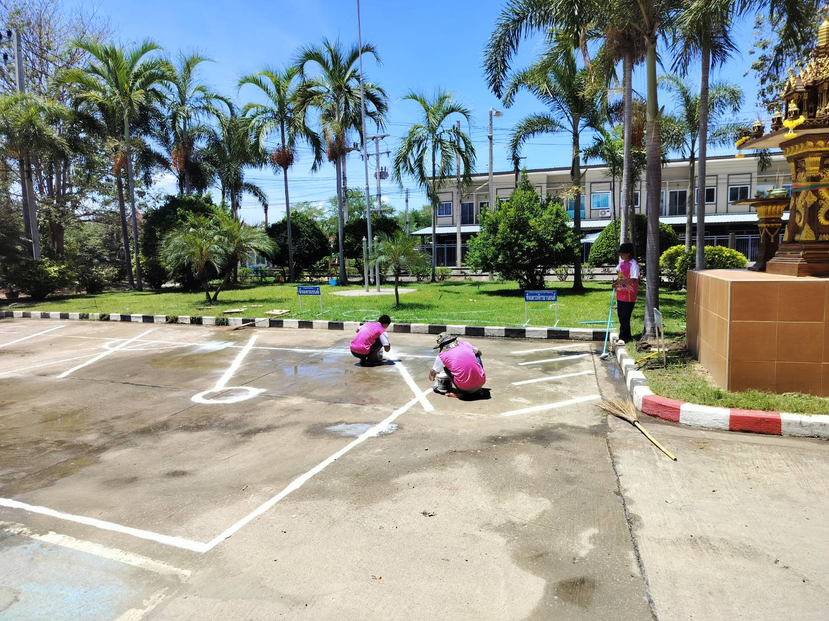

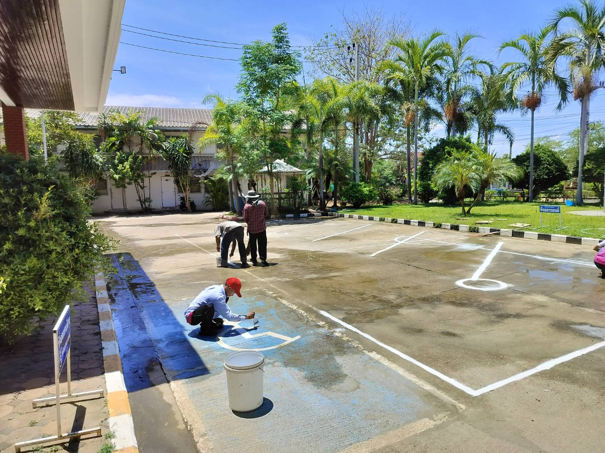
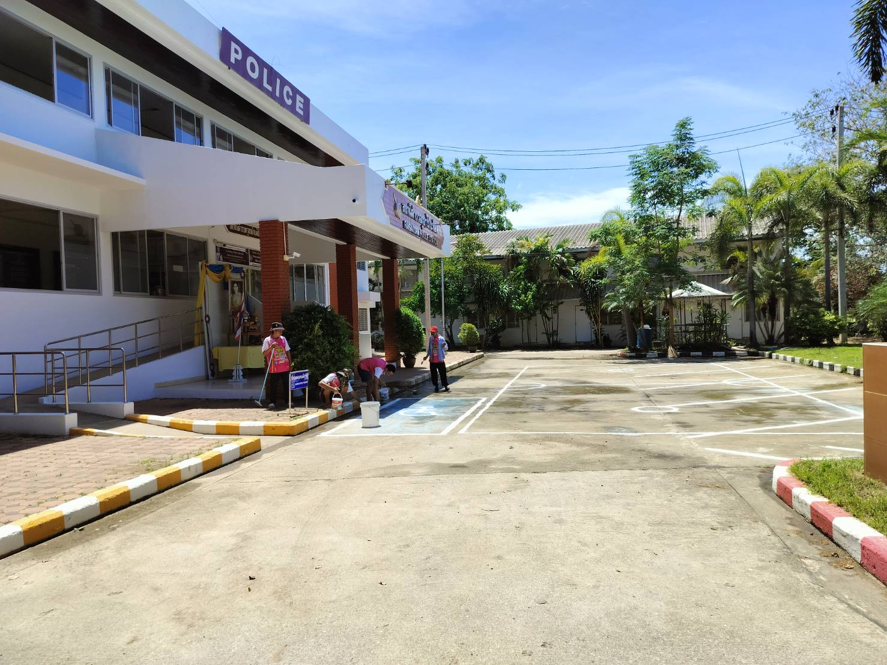

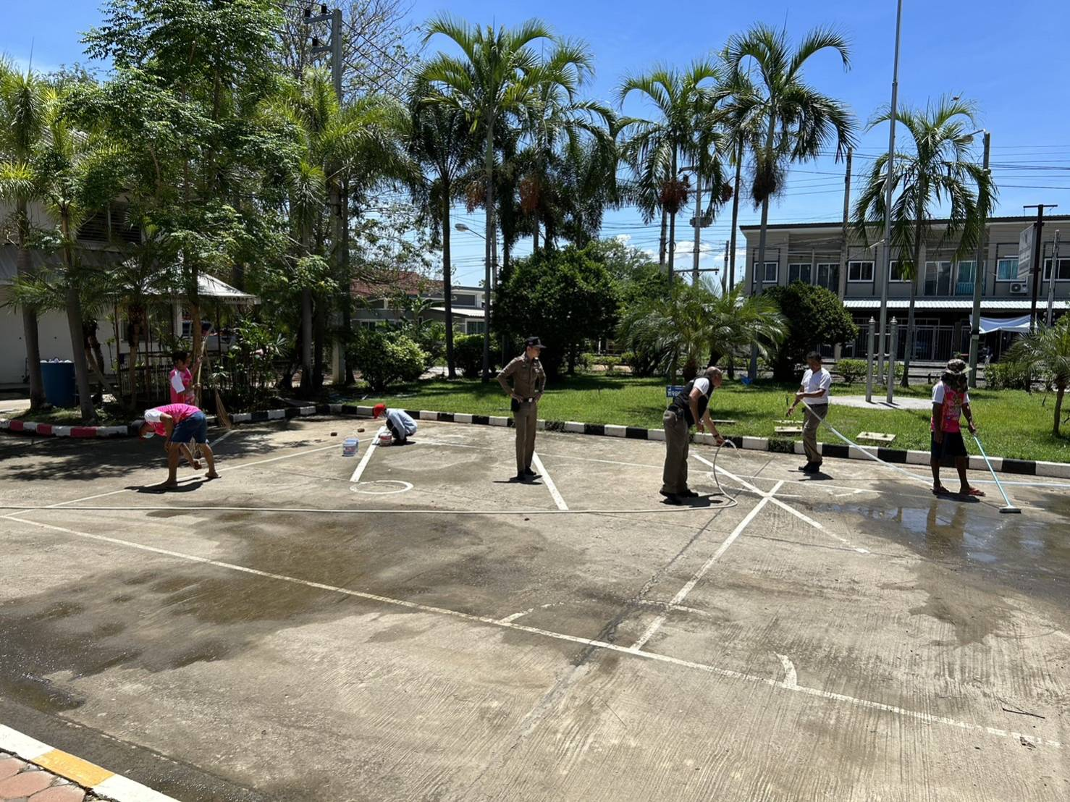

สิ่งอำนวยความสะดวกคนพิการ ตามกฎกระทรวง
ด้านที่จอดรถ สามารถเข้าถึงได้ง่าย สะดวก ปลอดภัย

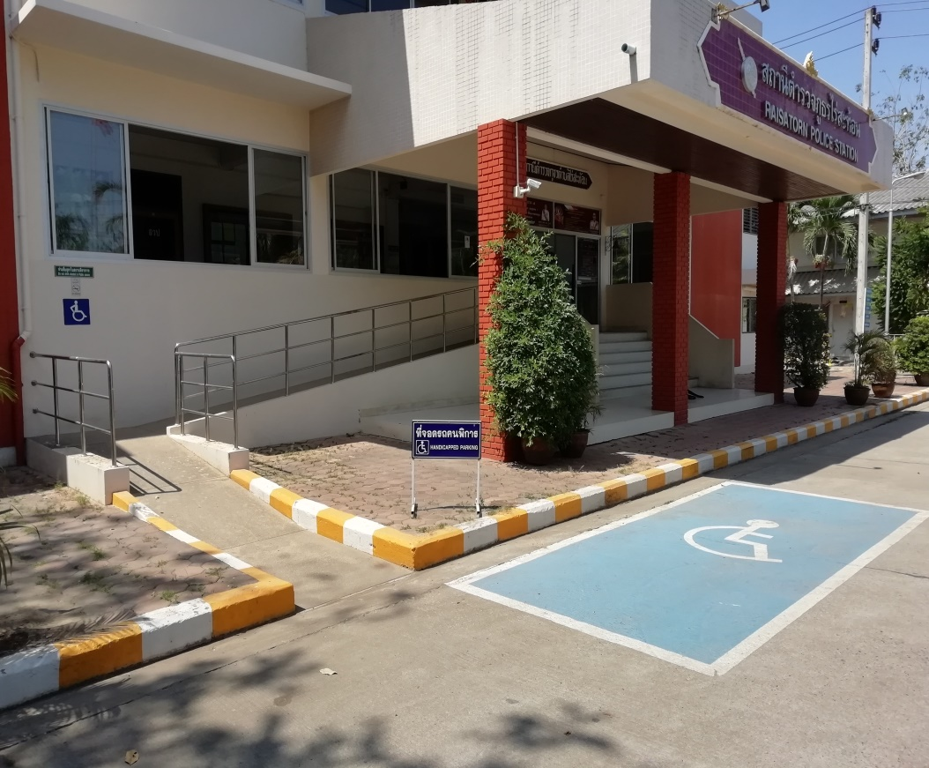

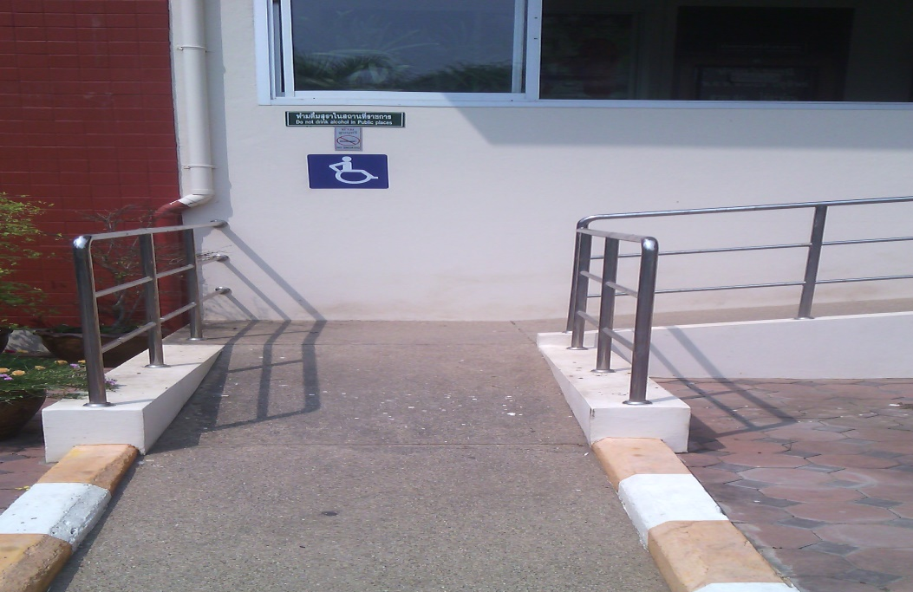

กิจกรรม 5 ส.
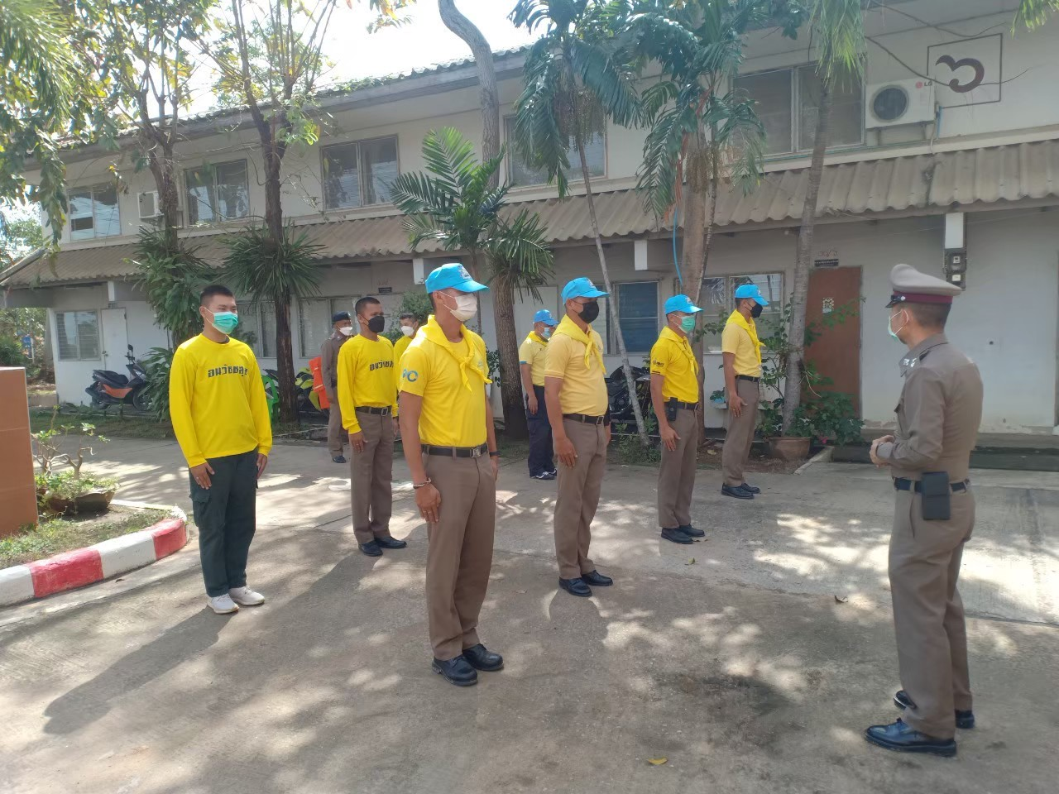

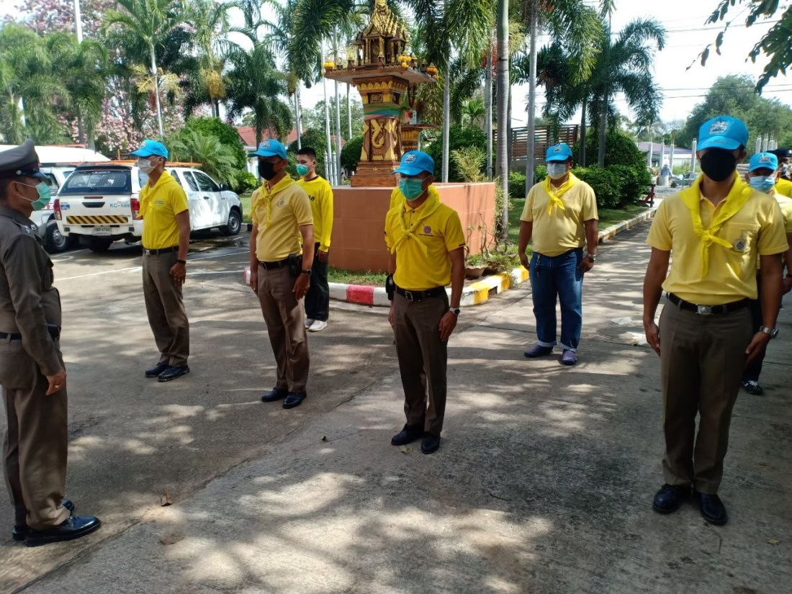

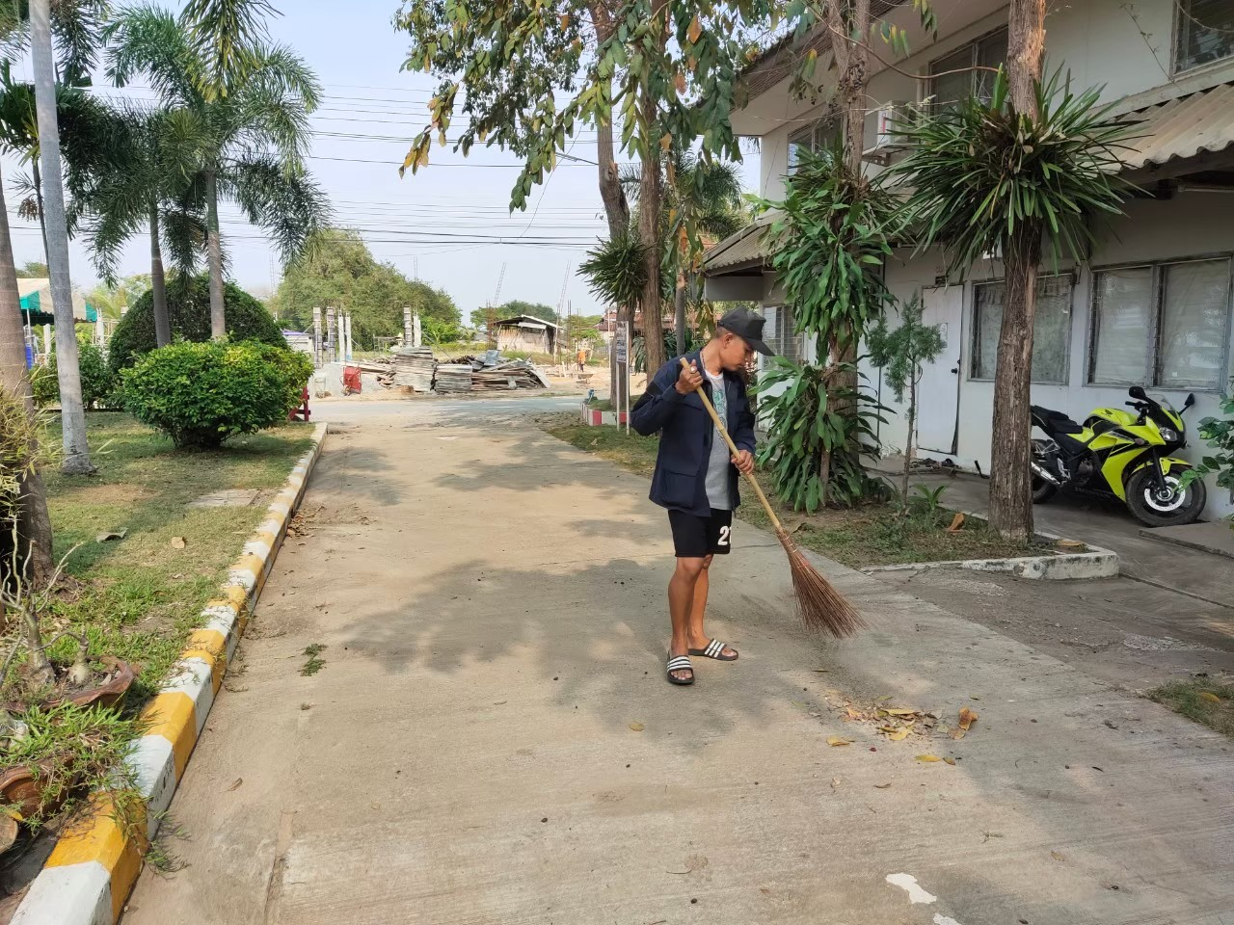

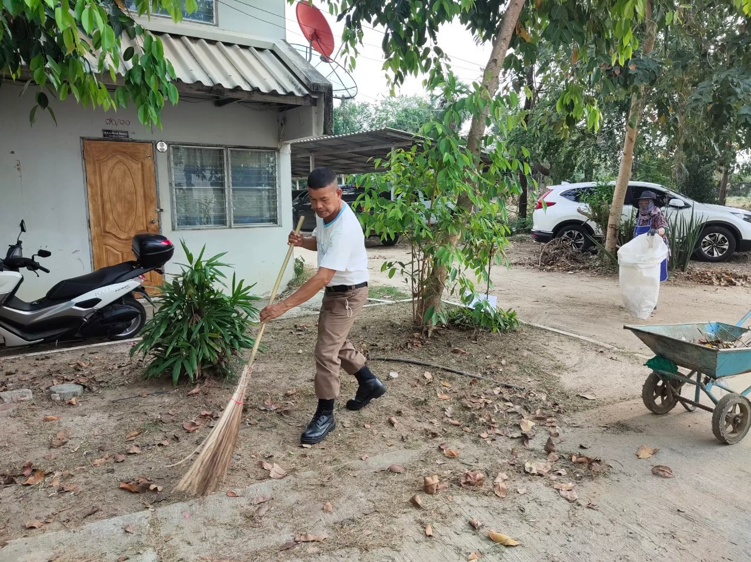

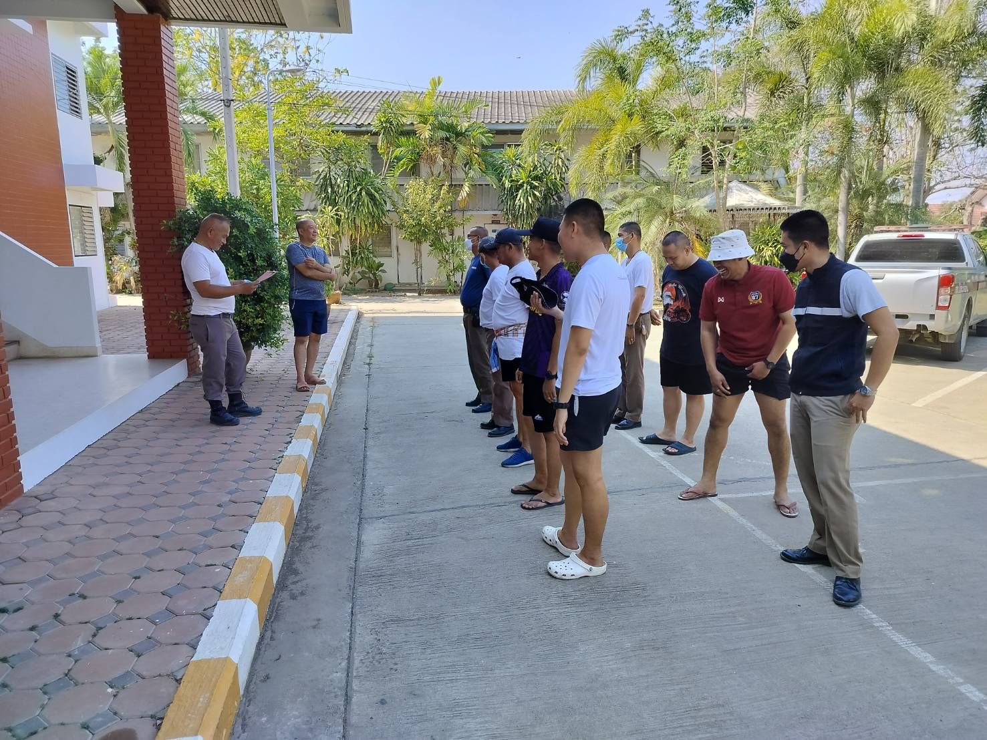

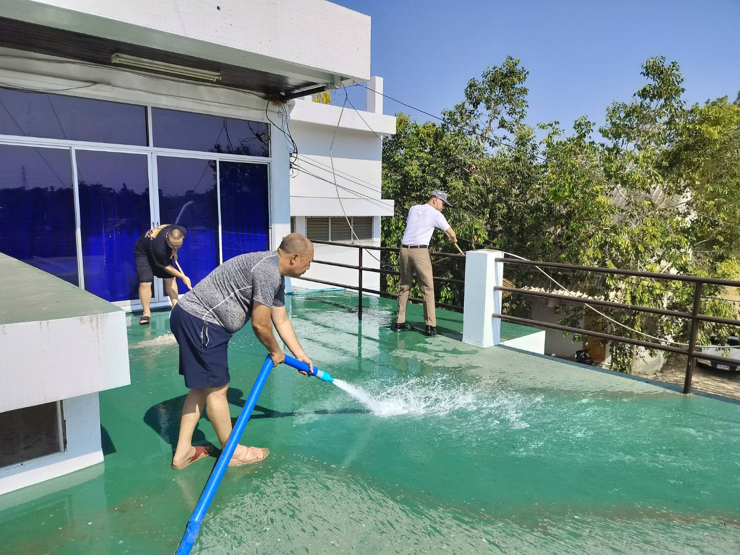

วันที่ 17 ธันวาคม 2567 เวลา 15.00 น. พ.ต.ท.ชัยวัฒน์ วัฒนไพโรจน์ สวป.สภ.ไร่สะท้อน
พร้อมข้าราชการตำรวจ สภ.ไร่สะท้อน ทำกิจกรรม 5 ส บริเวณสภ.ไร่สะท้อน

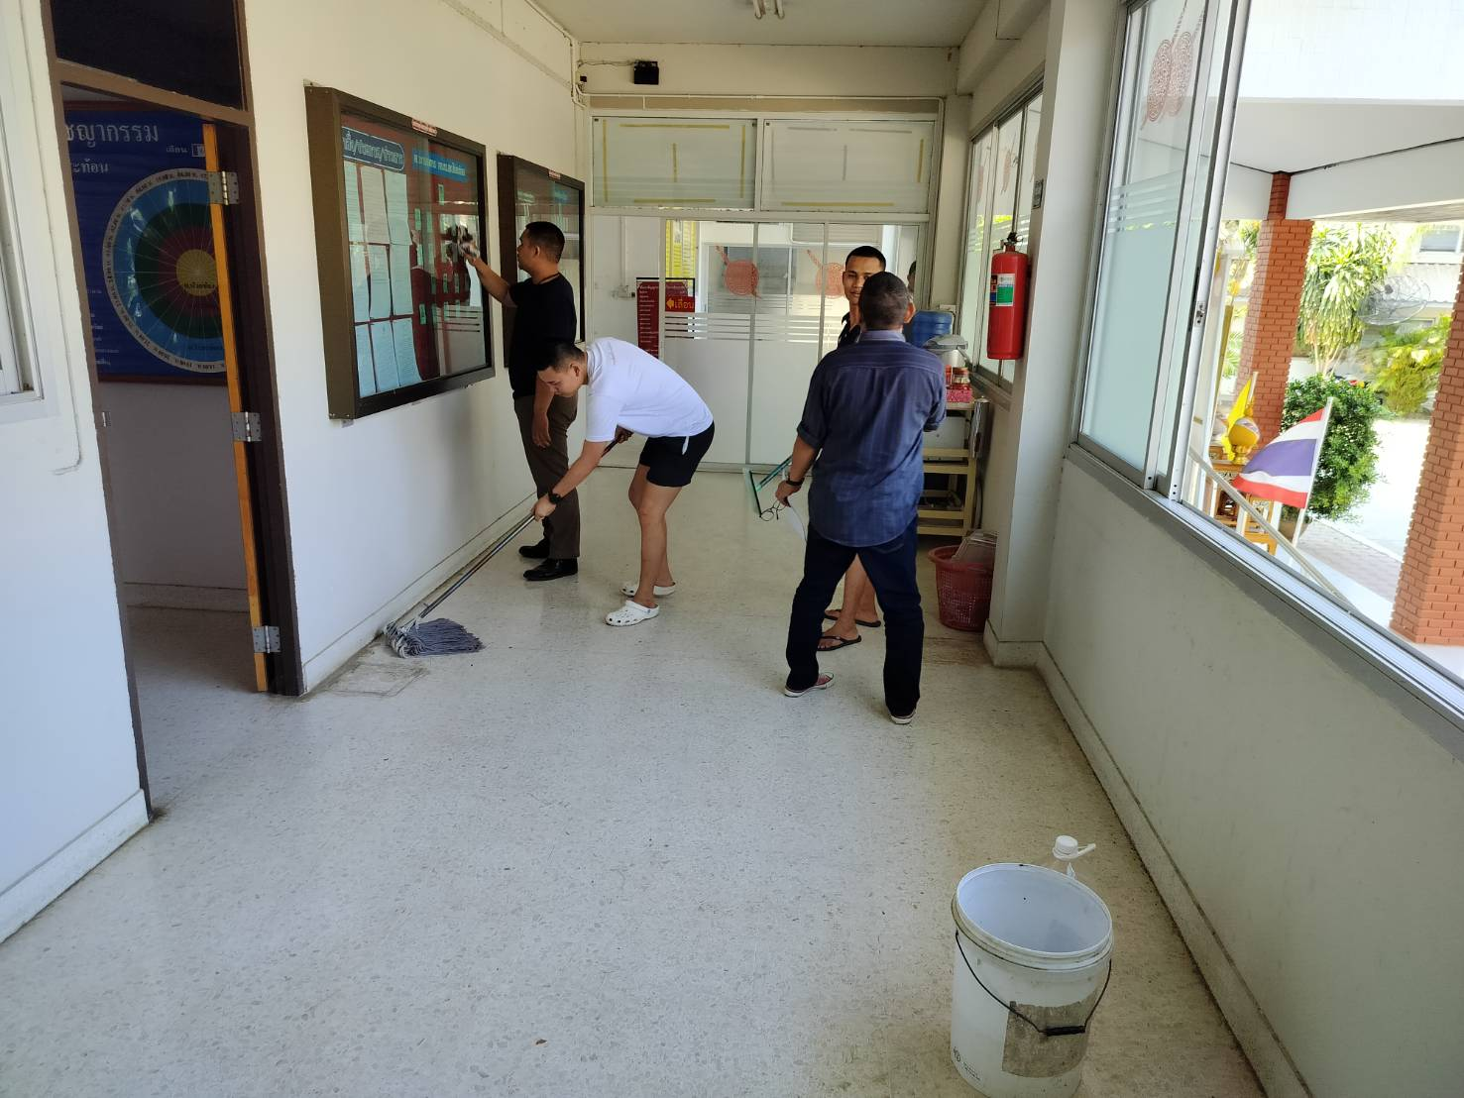

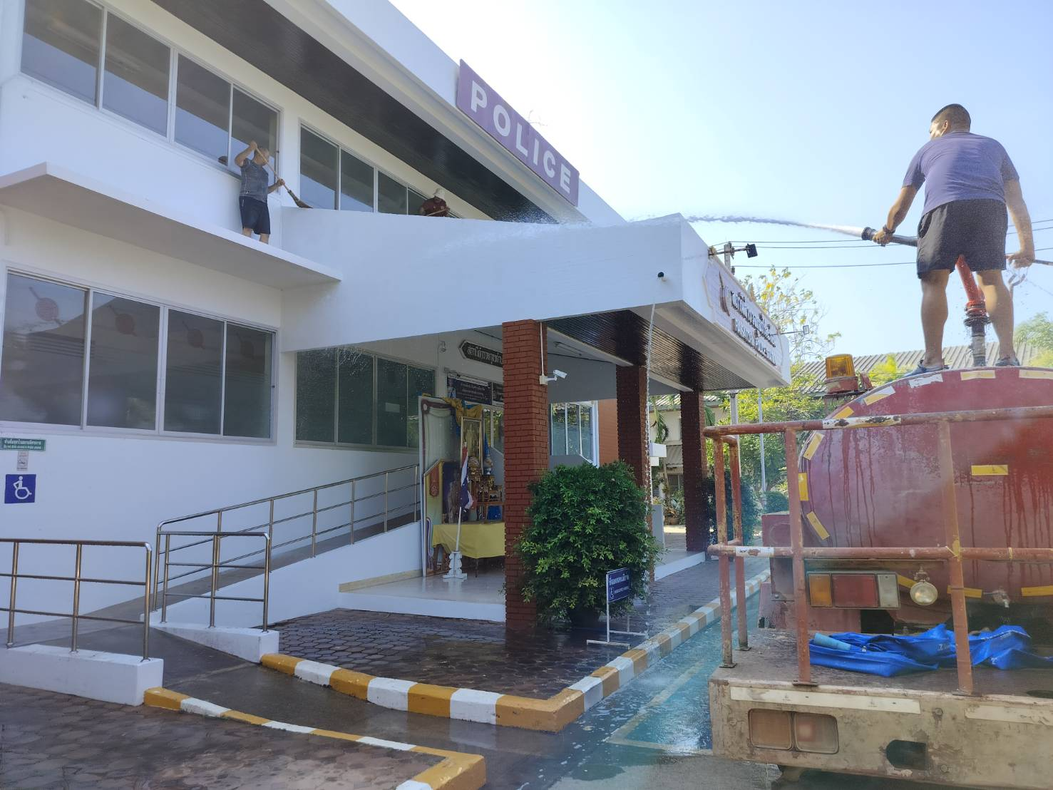

วันที่ 23 มกราคม 2568 เวลา 15.00 น. พ.ต.ท.ชัยวัฒน์ วัฒนไพโรจน์ สวป.สภ.ไร่สะท้อน
พร้อมข้าราชการตำรวจ สภ.ไร่สะท้อน ทำกิจกรรม 5 ส บริเวณสภ.ไร่สะท้อน

